第三章 机器学习模型原理
本章主要介绍为建立基于机器学习的FPGA设计资源估算模型的理论基础，包括机器学习，随机森林，深度神经网络（ANN）及模型评估指标。

3.1机器学习的可行性
机器学习是一门多学科交叉专业，涵盖概率论知识，统计学知识，近似理论知识和复杂算法知识，使用计算机作为工具并致力于真实实时的模拟人类学习方式，并将现有内容进行知识结构划分来有效提高学习效率。
（1）机器学习是一门人工智能的科学，该领域的主要研究对象是人工智能，特别是如何在经验学习中改善具体算法的性能。
（2）机器学习是对能通过经验自动改进的计算机算法的研究。
（3）机器学习是用数据或以往的经验，以此优化计算机程序的性能标准。
通过机器学习的定义同时结合FPGA设计逻辑综合流程及技术映射原理，我们可以得出对于大型FPGA设计在综合阶段存在的资源估算的时间长的弊端，我们可以使用机器学习方式以Verilog HDL的各种语法及参数的数量及值作为特征，VIvado综合的资源数值为标签，来训练监督学习的回归模型，从而实现快速的资源估算。

3.2随机森林
在机器学习中，随机森林是一个包含多个决策树的分类器， 并且其输出的类别是由个别树输出的类别的众数而定。 Leo Breiman和Adele Cutler发展出推论出随机森林的算法。这个术语是1995年由贝尔实验室的Tin Kam Ho所提出的随机决策森林（random decision forests）而来的。这个方法则是结合Breimans的"Bootstrap aggregating"想法和Ho的"random subspace method"以建造决策树的集合。

3.2.1 Bagging
Bagging是并行式集成学习方法最著名的代表，从名字可以看出，它基于自主采样法，即给定包含m个样本的数据集，我们先随机去除一个样本放入采样集中，再把该样本放回初始数据集，使得下次采样时该样本仍有可能被选中，这样，经过m次随机采样操作，我们得到含m个样本的采样机，初始训练集中有的样本在采样集中多次出现，有的则从未出现。由式(x,x)可知，初始训练集中约有63.2%的样本出现在采样集中。
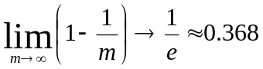
照这样我们可以采样出T个含m个训练样本的采样集，然后基于每个采样集训练出一个基学习器，再讲这些基学习期进行结合。这就是Bagging的基本流程，我们假定基学习器的计算复杂度为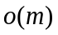,则Bagging的复杂度大致为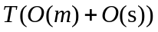,考虑到采样与投票/平均过程的复杂度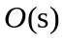很小，而通常是一个不太大的常数，因此，训练一个Bagging集成与直接使用基学习算法训练一个学习器的复杂度同阶，说明Bagging是一个很高效的集成学习算法。
从偏差-方差分解的角度看，Bagging主要关注降低方差，因此它在不剪枝决策树、神经网络等易受样本扰动的学习器上效用更为明显。Bagging的算法伪代码如下：
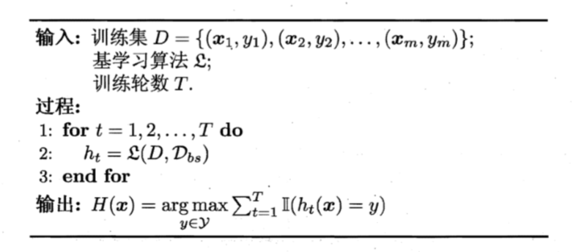

3.2.2 决策树
决策树是一种常见的机器学习算法，我们以二分类任务为例，我们希望从给定训练数据集学得一个模型用以对新示例进行分类，这个把样本分类的任务，可看作对“当前这个样本属于正确分类吗？”这个问题的决策或判断的过程，决策树顾名思义就是基于树结构来进行决策的，这恰好是人类在面临决策问题时的一种很自然的处理机智，一般的，一棵决策树包含一个根节点、若干个内部节点和若干个叶节点；叶节点对应于决策结果，其他每个节点则对应于一个属性测试；每个节点包含的样本集合根据属性测试的结果被划分到子节点中；根节点包含样本全集。从根节点到每个叶节点的路径对应了一个判定测试序列。决策树学习的目的是为了产生一棵泛化能力强，即处理未见示例能力强的决策树，其基本流程遵循简单且直观的“分而治之”策略，决策树学习基本算法伪代码实现：
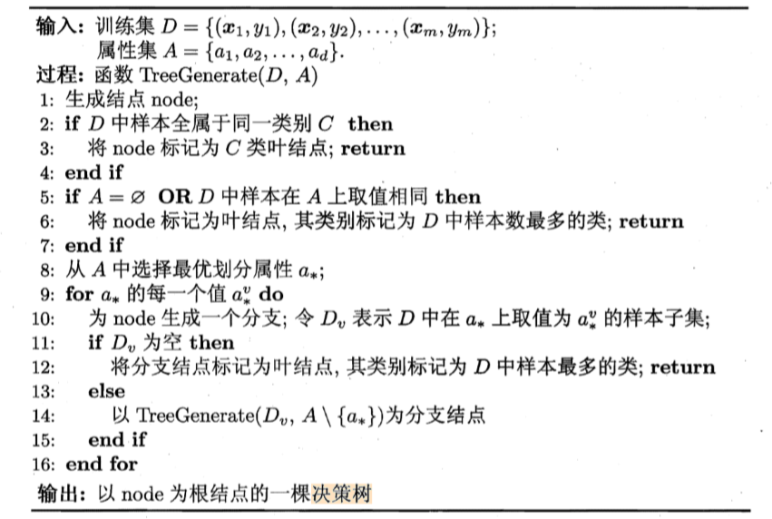
显然决策树的生成是一个递归的过程。在决策树的决策过程中我们更关心的肯定是如何划分，或者说如何选择最优划分属性，即结点的“纯度”，决策树中衡量一个结点的纯度的高低有一下几类指标：

信息熵公式：
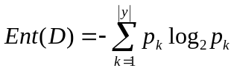

增益率公式：
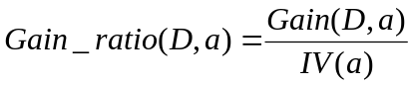
基尼指数：
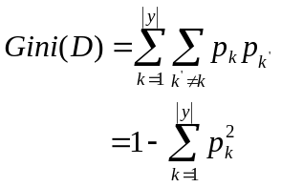

3.2.3 随机森林
随机森林是Bagging的一个扩展变体，是一种由多个弱学习器（决策树所集成的强学习器）。RF在以决策树为基学习器构建Bagging集成的基础上，进一步在决策树的训练过程中引入了随机属性选择。具体来说，传统决策树在选择划分属性时是在当前结点的属性集合（假定有d个属性）中选择一个最优属性；而在RF中，对基决策树的每个结点，先从该结点的属性的集合中随机选择一个包含k个属性的子集，然后再从这个子集中选择一个最优属性用于划分。

随机森林在许多显示任务重展现出强大的性能，随机森林对Bagging做了很小的改动，但是继承了Bagging中基学习器所具有的多样性，仅通过样本扰动而来不同，随机森林中基学习器的多样性不仅来自样本扰动，还来自属性扰动，这就使得最终集成的泛化性能可通过个体学习期之间差异度的增加而进一步提升。
方匡南等[21]对随机森林算法进行研究，发现随机森林相较于传统的机器学习模型具有训练速度快、预测效果好、泛化能力强、鲁棒性强等优势，可有效避免模型过拟合的现象出现，适用于高维数据的处理。
随机森林的回归预测结果是K棵决策树的预测结果{h(θ，X_{k})}取均值而来的，它满足以下定理：
定理1 当k→∞，
式x右侧部分表示随机森林的泛化误差，将其记为PE**。PE*则表示一课决策树的平均泛化误差即
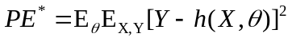
定理2 对所有随机生成的训练集θ有：
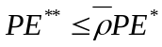
式x中是在θ与θ’相互独立的情况下，残差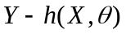和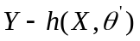的加权相关系数。
上述定理给定了精确随机森林的前提：残差间的相关系数低以及错误决策树数目较少。为降低决策树的平均误差，随机森林回归选择对相关系数进行加权处理。
随机森林的具体算法步骤可概括为：
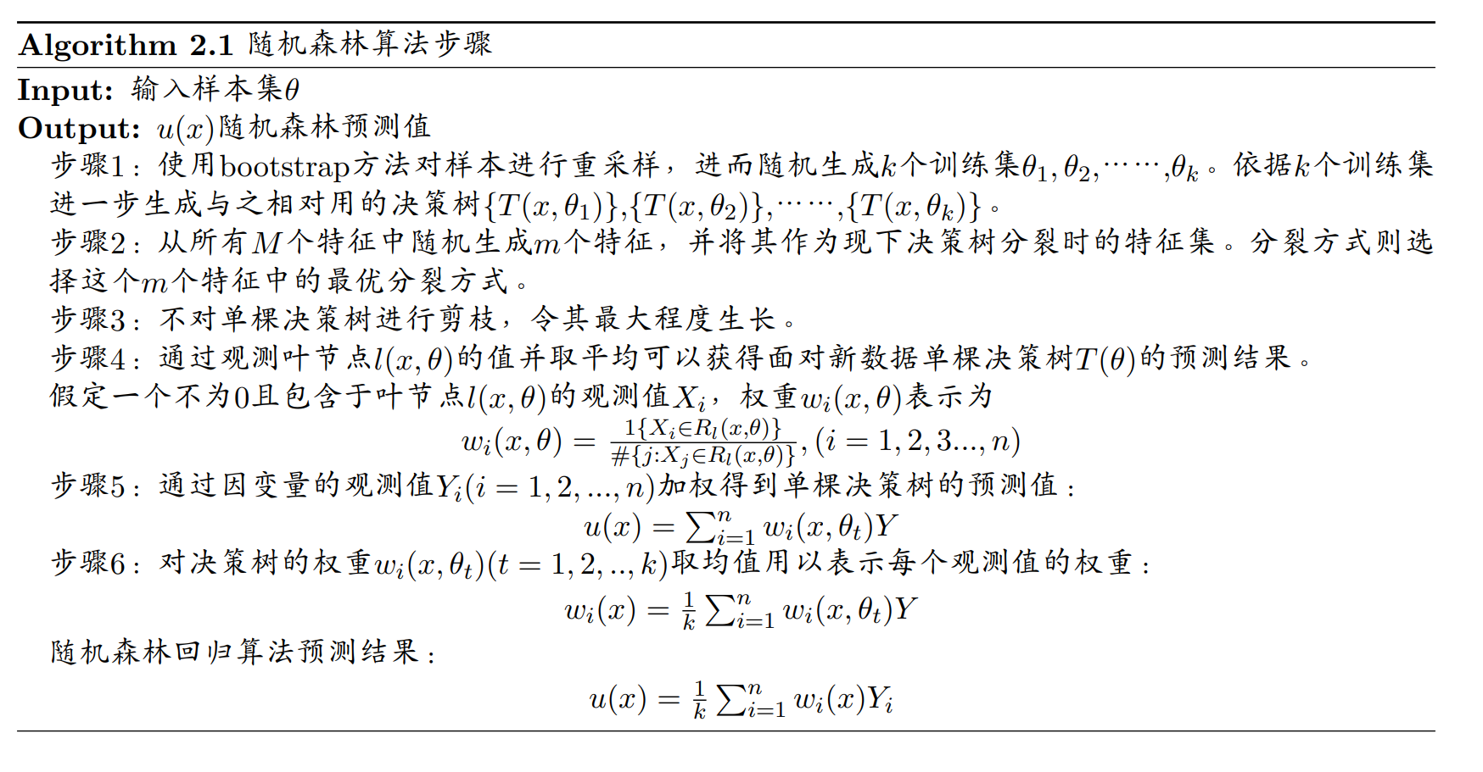

3.2.4随机森林的优点
随机森林算法有以下有点：
1）对于很多种资料，它可以产生高准确度的分类器；
2）它可以处理大量的输入变数；
3）它可以在决定类别时，评估变数的重要性；
4）在建造森林时，它可以在内部对于一般化后的误差产生不偏差的估计；
5）它包含一个好方法可以估计遗失的资料，并且，如果有很大一部分的资料遗失，仍可以维持准确度；
6）它提供一个实验方法，可以去侦测variable interactions；
7）对于不平衡的分类资料集来说，它可以平衡误差；
8）它计算各例中的亲近度，对于数据挖掘、侦测离群点（outlier）和将资料视觉化非常有用；
9）使用上述。它可被延伸应用在未标记的资料上，这类资料通常是使用非监督式聚类。也可侦测偏离者和观看资料；
10）学习过程是快速且有效率的。

3.3深度神经网络

3.3.1人工神经网络
人工神经网络是深度学习的核心。他们用途广泛、功能强大且可扩展，使其非常适合处理大型和高度复杂的机器学习任务，例如对数十亿张图像进行分类，例如Googal的Images，或者为语音识别服务提供更支持比如苹果的Siri等
感知器是最简单的ANN架构之一。它基于稍微不同的人工神经元如图所示，称为阈值逻辑单元（TLU），也称为阈值逻辑值单元（LTU）。输入和输出是数字（而非二进制开关值），并且每个输入连接都与权重相关联。TLU计算其输入的加权和公式，然后阶跃函数应用于该和并输出结果：公式，其中z=xxx；
感知器最常用的阶跃函数是Heaviside阶跃函数。有事使用符号函数替代：如公式
感知器仅由单层TLU组成，每个TLU连接到所有的输入。当一层中的所有神经元都连接到上一层中的每个神经元时，该层称为全连接层或密集层。感知器的输入被送到称为输入神经元的特殊直通神经元：它们输出被送入的任何输入。所有输入神经元形成输入层。此外，通常会添加一个额外的偏置特征（x0=1）：通常使用一种称为偏置神经元的特殊类型的神经元来表示该特征，该神经元始终输出1。具有两个输入和三个输出的感知器如图所示。该感知器可以将实力同时分为三个不同的二进制类，使其称为多输出分类器；
借助线性代数的数学关系，通过下列公式我们可以同时为多个实例高效地计算出一层人工神经元的输出。公式：计算全连接层的输出
在该式子中：
X代表输入特征的矩阵。每个实例一行，每个特征一列。
权重矩阵W包含偏置神经元外的所有连接权重。在该层中，每个输入神经元一行，每个人工神经元一列。
偏置向量b包含偏置神经元和人工神经元之间的所有连接权重。每个人工神经元有一个偏置项。
函数seita称为激活函数：当人工神经元是TLU时，它时阶跃函数。
关于感知器的训练，感知器的训练算法在很大程度上受Hebb规则的启发，当一个生物神经元经常出发另一个神经元时，这两个神经元之间的联系就会增强，也就是说，两个神经元同时触发时，它们之间的连接权重会增加。更具体的说，感知器一次被送入一个训练实例，并且针对每个实例进行预测。对于产生错误预测的每个输出神经元，它会增强来自输入的连接权重，这些权重将有助于正确的预测。如公式所示：
在该式中：

3.3.2多层感知机
多层感知器则时在上述感知器的基础上，由一层输入层、一层或多层TLU即隐藏层和一个TLU的最后一层即输出层组成。靠近输入层的层通常称为较低层，靠近输出层的层通常为较高层。除输出层外的每一层都包含一个偏置神经元，并完全连接到下一层。如图：
常见的神将网络是如图所示的层级结构，每层神经元与下一层神经元全互联，神将元之间不存在同层连接，也不存在跨层连接。这样的神经网络结构通常称为“多层前馈神经网络”，即多层感知机，其中输入层神经元接受外界输入，隐藏层与输出层神经元对信号进行加工，最终结果由输出层神经元输出；换言之，输入层神将元仅是接受输入，不进行函数处理，隐藏层与输出层包含功能神经元。神经网络的学习过程，就是根据训练数据来调整神将元之间的“连接权”以及每个功能神将元的阈值；换言之，神经网络所“学”到的东西，蕴含在连接权与阈值中。
当一个ANN包含一个深层的隐藏层时，就属于深度神经网络（DNN），其分为正向传播和反向传播，分享创博时一种沿用至今的训练算法，其使用的是有效的技术自动计算梯度下降，在仅两次通过网络的过程中，即一次前向，一次反向，反向传播算法能够针对每个模型参数计算网络误差的梯度。换言之，它可以找出应如何调整每个连接权重和每个偏置项以减少误差。一旦获得了这些梯度，它便会执行常规的梯度下降步骤，然后重复整个过程，知道网络收敛到解。

3.3.3误差逆传播算法
自动计算梯度算法autodiff，Autodiff每次处理一个小批次的样本，并且多次便利整个训练集，每次遍历都称为一个轮次。每个小批量都传递到网络的输入层，然后将其从到第一个隐藏层。然后该算法将计算该层中所有神经元的输出，并将结果传递到下一层，计算出并传递到下一层，以此类推，直到获得最后一层（即输出层）的输出。这就是前向通路，就像进行预测一样，只是保留了所有中间结果，因为反向遍历需要它们。接下来，，该算法使用损失函数测量网络的输出误差，然后，算法再次使用链式法则来测量这些错误贡献中有多少是来此下面层中每个链接的错误贡献，算法一直进行，到达输入层为止。这种反向传递通过在网络中向后传播误差梯度，从而有效地测量了网络中所有连接权重上的误差梯度。最终该算法执行梯度下降步骤，使用刚刚计算的误差梯度来调整网络中的所有连接权重。
BP算法的目标是要最小化训练集D上的累积误差，公式

典型的回归多层感知机架构：

3.4性能评估指标
评价模型性能的指标有很多种,需要我们根据特定的任务选择合适的评价指标。不恰当的评价指标不仅无法模型进行评估,反而会造成误导,得出错误的结论。一个评价指标可以展现模型在某一方面的能力,所以一般情况下,需要构造多个评价指标,来对模型进行全面的分析。针对大型RTL设计的FPGA资源估算模型的需求分析，其为回归问题模型，对于回归问题模型的特点有如下几种模型性能评估指标：
- 均方误差
均方误差是在回归问题的机器学习模型中常见的泛化误差衡量指标，均方误差是反映估计量与被估计量之间差异程度的一种度量。
均方误差是评价点估计的最一般的标准，自然，我们希望估计的均方误差越小越好，注意到
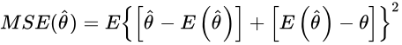
上式说明，均方误差由点估计的方差与偏差的平方两部分组成。
- 均方根误差
均方根误差，也称做标准误差，均方根误差是预测值与真实值偏差的平方与观测次数n比值的平方根，在实际测量中，观测次数n总是有限的，真值只能用最可信赖（最佳）值来代替。标准误差对一组测量中的特大或特小误差反映非常敏感，所以，标准误差能够很好地反映出测量的精密度。这正是标准误差在工程测量中广泛被采用的原因。因此，标准差是用来衡量一组数自身的离散程度，而均方根误差是用来衡量观测值同真值之间的偏差，它们的研究对象和研究目的不同，但是计算过程类似公式如下：
3、R-Squared
R方是统计学里常用的统计量，R方的名字是coefficient of determination，另一个名字是Nash–Sutcliffe model efficiency coefficient。给定一系列真值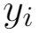和对应的预测值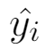，R方的定义为
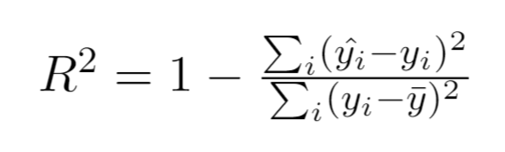
R方的含义是，预测值解释了变量的方差的多大比例，衡量的是预测值对于真值的拟合好坏程度。通俗理解，假定的方差为1个单位，则R方表示"使用该模型之后，的残差的方差减少了多少"。比如R方等于0.8，则使用该模型之后残差的方差为原始值方差的20%。
R方=1：最理想情况，所有的预测值等于真值。
R方=0：一种可能情况是"简单预测所有y值等于y平均值"，即所有都等于真实y值的平均数。
R方<0：模型预测能力差，比"简单预测所有y值等于y平均值"的效果还差。这表示可能用了错误模型，或者模型假设不合理。
R方的最小值没有下限，因为预测可以任意程度的差。因此，R方的范围是。

